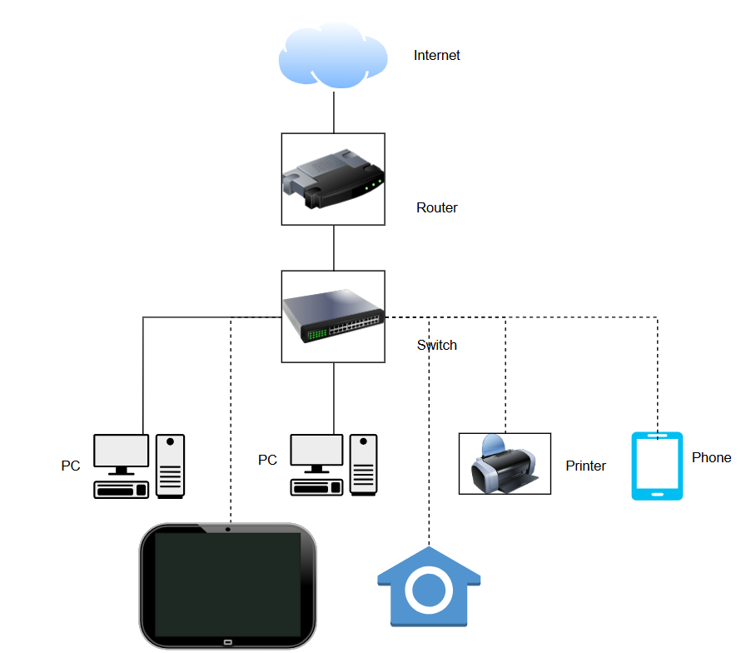

- Dữ liệu được truyền tải bằng sóng vô tuyến như Wi-Fi, Bluetooth, và sóng hồng ngoại, không sử dụng dây cáp.